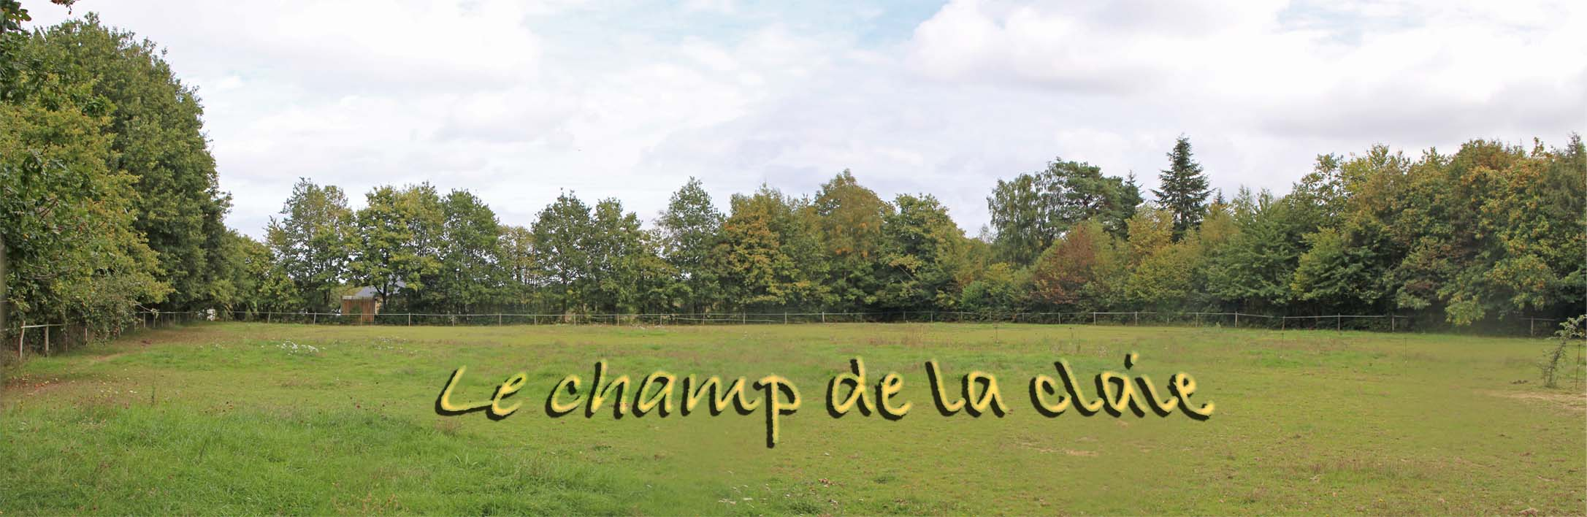

Qui sommes nous :
Virginie Gosset, 50 ans, enseignante en pédagogie Freinet à l’école Ange Guépin de Nantes. Tâtonnant en permaculture, formée à la communication bienveillante et aux synergies dans les rapports humains…J’aime vivre dans la nature, parmi les arbres, je souhaite apprendre encore sur les plantes pour poursuivre mes expériences culinaires et cosmétologiques. Passionnée par mon travail d’enseignante que j’ai surinvesti pendant de nombreuses années, j’ai le souhait de rééquilibrer ma vie harmonieusement entre du temps pour moi et les autres dans un lieu qui va me permettre de vivre ce rêve !
Mathilde Guihard, 37 ans, enseignante en pédagogie Freinet à l’école Ange Guépin de Nantes. Je suis maman de 2 enfants en bas âge (4 ans et 3 mois). J’aspire à mettre en œuvre une démocratie familiale comme nous le pratiquons à l’école. Je suis dans la recherche et la compréhension d’une santé plus saine et autonome pour moi et ma famille. Manger sainement m’apparaît comme une évidence. Je suis intéressée pour réfléchir avec les autres membres à notre consommation. Je souhaite mettre à profit pour le projet mon sens de l’organisation. J’ai besoin de prendre mon temps avant d’agir et je cherche un rythme qui me respecte.
Nicolas Gourdin, 39 ans jardinier, musicien, bricoleur « touche à tout »… Passionné de permaculture dans sa globalité, je me forme aux différentes approches : design, jardin, habitat, énergies, rapports humains… la découverte de ce mouvement et de certains auteurs (Rob Hopkins, Pablo Servigne et Raphaël Stevens, « la famille zéro déchet », Michael Goodwin,…) m’ont permis de rebondir face au désastre de notre civilisation consumériste et d’imaginer un nouveau mode de vie basé sur le respect, le partage et la solidarité.
Nous cherchons un rythme qui nous respecte chacun et ensemble. Nous aspirons à suivre nos intuitions pour que notre lieu ressemble à nous tous.
Sacha et Gaël Gourdin-Guihard, 4 ans et 2 mois, formation permanente…

Vision :
Un monde où l’humain prend soin de lui et de la nature par le choix d’un mode de vie soutenable et respectueux, favorisant la diversité, le partage, l’entraide, la créativité et la joie.
Notre mission :
Créer sur un terrain de 3500 m2, situé au cœur d’un hameau, un habitat participatif de trois foyers. La conception et l’organisation seront fondées sur les principes et éthiques de la permaculture (prendre soin de l’humain, prendre soin de la terre et partager équitablement les surplus)
Nous désirons, par ce biais, trouver le Bien-être ;
Ce Bien-être signifie, pour nous, une forme de quiétude passant par le respect de soi, des autres et de la nature. Par l’observation, l’écoute, la contemplation et par l’envie de s’aimer et de s’accepter.
Il nécessite également de « provoquer » la joie par la convivialité, la fête, les rassemblements, les jeux et les rires.
Etre créatif pour faire en sorte que chaque chose soit belle.
Et enfin, de prendre le temps de trouver son « excellence personnelle » (j’aime le faire et je maitrise)

Pour être cohérent avec cet état d’esprit, il nous semble nécessaire de vivre de façon soutenable et autonome.
Ce qui implique ce que certain appelle la sobriété heureuse, d’autre la descente énergétique ou encore la décroissance, faire mieux avec moins d’énergie (fossile et nucléaire) en utilisant notre créativité, notre inventivité et en développant notre intelligence collective ;
Consommer et agir en pleine conscience et de façon responsable ; Réfléchir, optimiser et recycler.
Cependant, nous ne sommes ni extrémistes, ni masochistes, et il ne s’agit pas ici de revenir à l’âge de pierre (ni de Paul ou Jacques…) : nous avons des objectifs, mais nous sommes flexible et on ne s’interdit rien (ou pas grand chose…)

Nous sommes également convaincus qu’il est nécessaire de s’ouvrir aux autres et d’élargir notre vision au plus grand nombre.
« Sans partage la connaissance n’est rien »
Nous souhaitons, dans cette optique, orienter notre lieu de vie (extensible de notre hameau jusqu'à la planète) vers l’accueil, la formation, le partage, l’entraide et la coopération ; dans le but d’éveiller et de cultiver les consciences et les compétences de tout à chacun et de (re)créer du lien social.
Nos buts :
- Construire un habitat participatif bioclimatique et autonome pour 3 foyers avec mutualisation d’espaces communs (buanderie, cuisine labo, jardin d’hiver, salon…) et parties privatives préservant l’intimité de chacun. Utiliser un maximum de matériaux sains, naturels et locaux .
- Créer un système productif en fruits, légumes, plantes aromatiques et médicinales suivant les concepts du design en permaculture
- Utiliser une cuisine labo pour la réalisation de bocaux, conserves, produit transformés et de cosmétiques issus de la production locale.
- Gérer ce lieu comme un centre de formation et d’accueil
- Ouvrir un micro-magasin pour vendre les surplus de production aux habitants du hameau
- Ouvrir un lieu d’échanges, de rencontres et de festivités (bar associatif ponctuel)
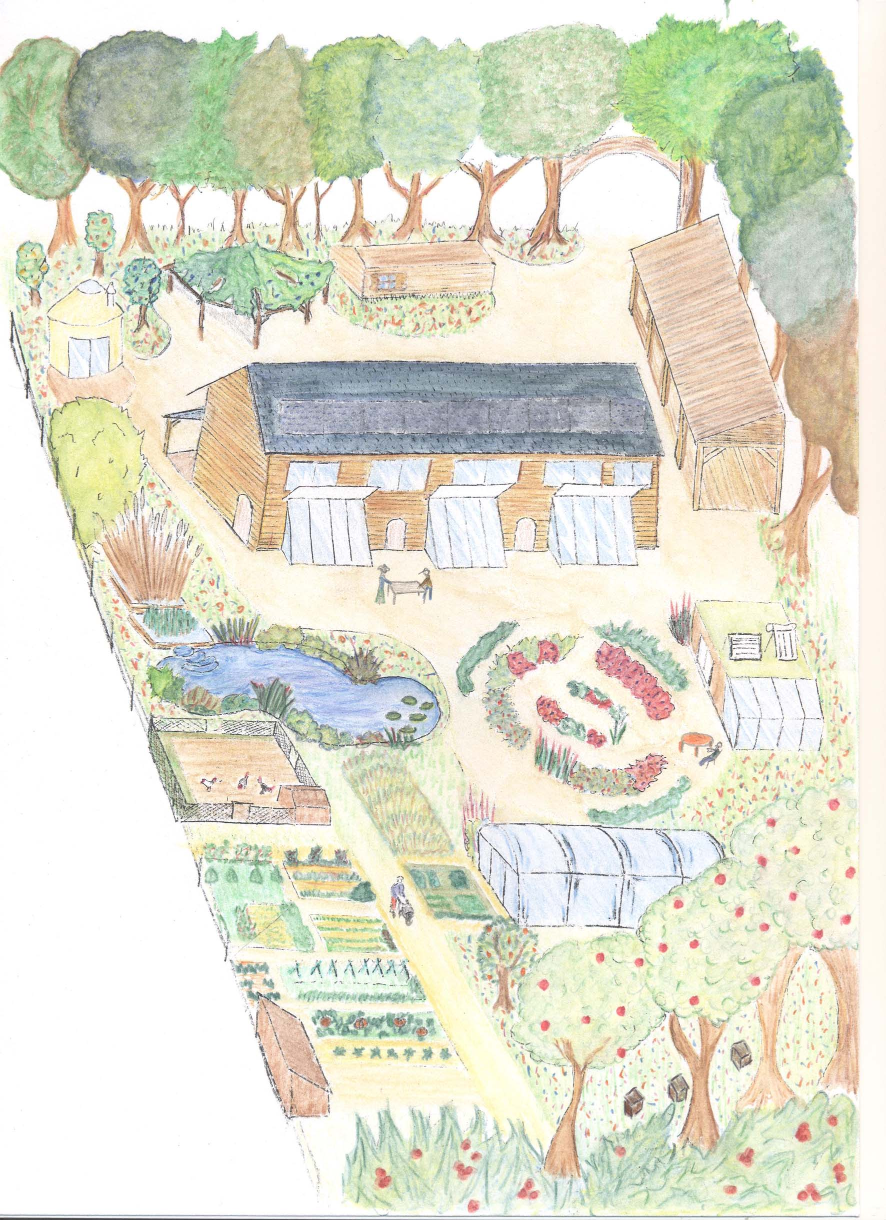

Recherche troisième foyer pour projet d’habitat participatif en permaculture.

Nous sommes actuellement deux foyers (49, 38, 36, 3 et -1 ans), nous avons acquis un terrain de 3500m2 proche du canal entre Guenrouet et Plessé. Nous aimerions faire de ce lieu un projet collectif en créant un habitat groupé de 3 logements séparés, ainsi que des espaces communs, sous un même toit.

L'essence du projet réside dans le partage de nos valeurs éthiques et écologiques avec un objectif de décroissance et d’autonomie sur le modèle permaculturel…

Nous souhaitons à terme y développer des activités d’accueil, de formation et d’échanges.

Nous avons obtenu le permis de construire. Le logement disponible fait 93m2 sur deux niveaux.
La participation du troisième foyer au budget du projet, est estimée, en auto-construction accompagnée, entre 180 000 et 200 000 €. Les travaux commenceraient au printemps 2020.

Si vous êtes intéressés par cette aventure n'hésitez pas à nous contacter.

Nicolas : 06 86 18 80 45
Mathilde : 06 64 03 32 47
Virginie : 06 52 94 07 19

